

**UNIVERSITE MOHAMMED PREMIER**

**ECOLE SUPERIEURE DE TECHNOLOGIE OUJDA**

**DEPARTEMENT GENIE INFORMATIQUE**

RAPPORT DE MINI PROJET

Annuaire de l’ESTO

Devoir-projet individuel

Réalisé par : Encadré par :

AJLI Zakaria Pr. ZROURI Hafida

Année UNIVERSITAIRE 2019/2020

TABLE DE MATIERE

INTRODUCTION………………………………………………………………………………………5

CHAPITRE I : PROBLEMATIQUE & CAHIER DE CHARGE……………………………6

1.PROBLÈMATIQUE………………………………………………………………………6

2. CAHIER DE CHARGE…………………………………………………………………7

2.1 Etude des besoins………………………………………………………………7

2.2 Les spécifications techniques……………………………………………8

CHAPITRE II : CONCEPTION & Modélisation……………………………………………10

1.LA PHASE CONCEPTUELLE………………………………………………………10

2.LA PHASE LOGIQUE ET ORGANISATIONNELLE …………………………12

3.LA PHASE PHYSIQUE ET OPERATIONNELLE………………………………14

CHAPITRE III : DEVELOPPEMENT & Démonstration…………………………………15

1. ENVIRONNEMENT LOGICILE……………………………………………………16

2.PRESENTATION DE L’INTERFACE DE L’APPLICATION ………………17

CONCLUSION…………………………………………………………………………………………45

ANNEXES………………………………………………………………………………………………46

REFERENCES NETO GRAPHIQUES……………………………………………………46

TABLE DE FIGURE……………………………………………………………………………47

INTRODUCTION

Dans un monde actif et continuellement évolutif, la motivation d’avoir des moyens efficaces de travail et d’échange d’informations devient de plus en plus fondamentale. Cette motivation donne naissance à une révolution favorisant le travail à distance et l’accès aux besoins en temps réduit à l’aide des appareils informatisés et d’internet .

D’après beaucoup d’analyses et statistiques effectuées, il s’avère que les études supérieures admettent un développement exponentiel de l’usage des ordinateurs soit dans le domaine informatique ou n’importe, au lieu de travailler avec des feuilles comme à l’ancienne. Nous remarquons cela dans tous les universités, écoles supérieures et facultés vu les performances et l’accessibilité rapide aux informations.

C’est dans ce cadre qu’entre le sujet de notre devoir. Il s’agit en fait, de développer une application pour gérer par des moyens informatiques les numéros de téléphone et les adresses e-mail des étudiants, enseignants et fonctionnaires de l'Ecole Supérieure de Technologie d’Oujda.

Pour une meilleure accessibilité aux informations et aux données des étudiants, fonctionnaires et enseignants, ainsi que leurs informations nécessaires pour tout contact.

Ce rapport détaillera les différentes phases dont je suis passé par afin d’aboutir à une application fiable et satisfaisante. Pour cela le rapport définit le travail que j’ai effectué, il est composé de trois grands titres. Le premier aura pour présenter tout ce qui est problématique, le deuxième est consacré à la conception. Le dernier comporte les détails de réalisation de notre application.

CHAPITRE I : PROBLEMATIQUE & CAHIER DE CHARGE

1. PROBLEMATIQUE

Chaque année dans l’Ecole Supérieur de Technologie Oujda on admet une nouvelle promotion, des centaines d’étudiants, ainsi qu’on recrute des dizaines de professeurs et fonctionnaire, ce qui prouve l’existence d’une diversité dans le milieu universitaire. Du coup, il y aura toujours une difficulté d’accéder aux données nécessaires d’un professeur ou étudiant pour le contacter. C’est dans ce but que notre application web a pour travail de faciliter cette tache en permettant a tout associé a l’ESTO d’accéder à ces données en cas de besoin.

1. CAHIER DE CHARGE

Cette base de données a comme objectif de rendre la gestion d’annuaire de l’ESTO plus facile et plus accessible aux étudiants, professeurs et fonctionnaires. Et permettra à administrateur de bien contrôler les données de gestion de l’école dans des limites qui vont être défini à la suite.

1. Etude des besoins

Dans ce chapitre, nous allons présenter les besoins fonctionnels et non fonctionnels de notre base de données. Cette spécification nous permettra d’éclaircir notre objectif.

La base de données comportera différentes fonctionnalités nécessaires pour une meilleure gestion des tâches. Elle doit accomplir les traitements suivants :

Ajout, modification, suppression des professeurs, des étudiants, des enseignants et des filières par l’administrateur seul. Toutes ces informations seront stockées dans une base de données qui peut être mise à jour au fur et à mesure des modifications qui peuvent avoir lieu sur les composants des tables. (Changement du professeur, étudiant ou enseignant qui quitte l’université durant l’année scolaire).

Inscription des étudiants, fonctionnaires et enseignants dans le cas ou un utilisateur n’a pas encore un compte personnel. Puis l’accès à l’information concernant une personne recherchée, quelque soit un professeur ou un fonctionnaire ou un étudiant. Puis le privilège de modifier son compte après création d’un.

Pour les membres inscrits et après authentification, cet annuaire web leur permet de recenser et de lister différents usagers selon une hiérarchie de catégories. La recherche d’un numéro de téléphone ou d’une adresse email se fera au choix : par nom, par filière, par étudiant ou par enseignant.

Cette application doit permettre :

- L’inscription et la connexion à ce site en utilisant des formulaires.

- Le recherche d’un numéro de téléphone ou d’une adresse email pour tous les membres inscrits.

- La modification des informations personnelles pour les fonctionnaires, les enseignants et les étudiants.

- La gestion complète de toutes les fonctionnalités du site pour l’administrateur de l’application.

- De retrouver l’identité d’une personne (nom, prénom, description) à partir de son numéro de téléphone ou de son adresse e-mail : L’annuaire inversé.

2. Les spécifications techniques

La base de données doit être développée en respectant les spécifications techniques ci-dessous :

Identifier les informations nécessaires à ce système informatique et concevoir la base de données : MCD puis traduction (via le MLD) en requêtes SQL pour créer les tables.

Construire la structure générale du site web, page et formulaire en HTML et PHP (pages statique et dynamique), puis des feuilles de style CSS pour dissocier le contenu de la forme dans une page HTML.

Gérer le problème de l'accès aux différentes fonctionnalités de votre site en fonction du rôle de l'utilisateur (étudiant, enseignant, fonctionnaire ou administrateur).

1. PRESENTATION

AnnuaireESTO est une application qui a pour but la gestion des informations des étudiants, Enseignants et fonctionnaire, avec un moteur de recherche pour chacun dans sa propre session.

Notre application utilise une base de données basée sur 3 tables :

* Une table Utilisateur
* Une table Filière
* Une table Etudiant
* Une table Administrateur

L’idée principale de l’application est simple :

L’Administrateur aura la main avec un Identifiant et un mot de passe spécifique pour admin qui va lui permettre d’ajouter, supprimer, modifier et consulter un professeur, étudiant, filière et fonctionnaire de son établissement.

Dans le menu principale, un utilisateur soit enseignant, fonctionnaire ou étudiant, il aura le choix de s’inscrire ou de se connecter directement s’il a déjà créé un compte, le menu admet un espace. Pour les étudiants et un pour les enseignants et fonctionnaires. La différence est que les étudiants ont accès au nom, prénom et email des enseignants et fonctionnaires, par contre les autres ont le privilège d’accéder au nom, prénom, email et numéro de chaque utilisateur.

CHAPITRE II : CONCEPTION & Modélisation

1. La phase conceptuelle :

Elle consiste à représenter l'organisation des données de manière générale. Elle aboutit sur la création du modèle conceptuel des données (MCD) dans lequel les données sont représentées sous forme d'entités liées entre elles par des relations.

Après la phase d'analyse, nous avons représenté les informations sous forme conceptuelle. Le Modèle Conceptuel de Données (MCD) qui contient les éléments suivants :

* Une entité utilisateur (ID_Utilisateur,PPR, Password_Utilis, Nom_Utilisateur, Prenom_Utilisateur, Description, Telephone_Utilisateur,Email_Utilisateur)
* Une entité filière (ID_Filiere, Nom_Filiere)
* Une entité etudiant (ID_Etudiant, Nom_Etudiant, Prenom_Etudiant, CNE_Etudiant,Email_Etudiant,Telephone_Etudiant,PASSWORDETUD,ID_Filiere(FK))

Figure 1 modèle conceptuel de données

2. La phase logique et organisationnelle :

Dans cette phase, les données sont représentées sous une forme logique plus proche de leur représentation réelle au sein du SGBD. Les informations sont représentées uniquement sous forme de tables au sein d'un modèle logique des données (MLD).

L'étape de transformation du MCD en MLD est assez simple et passe par trois étapes :

* Transformation des entités en tables,
* Transformation des relations du MCD,
* Suppression des tables inutiles.

Figure 2 modèle logique de données

3. La phase physique et opérationnelle :

Elle consiste à construire réellement la base de données au sein du SGBD. Voici les tables conçues après toutes ces étapes :

Figure 3 Ensemble des tables utilisées

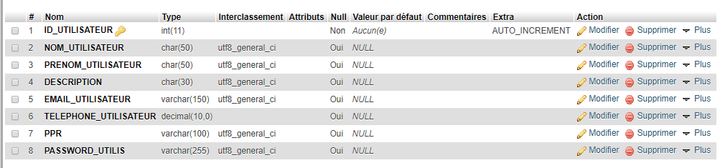

Figure 4 Table Utilisateur

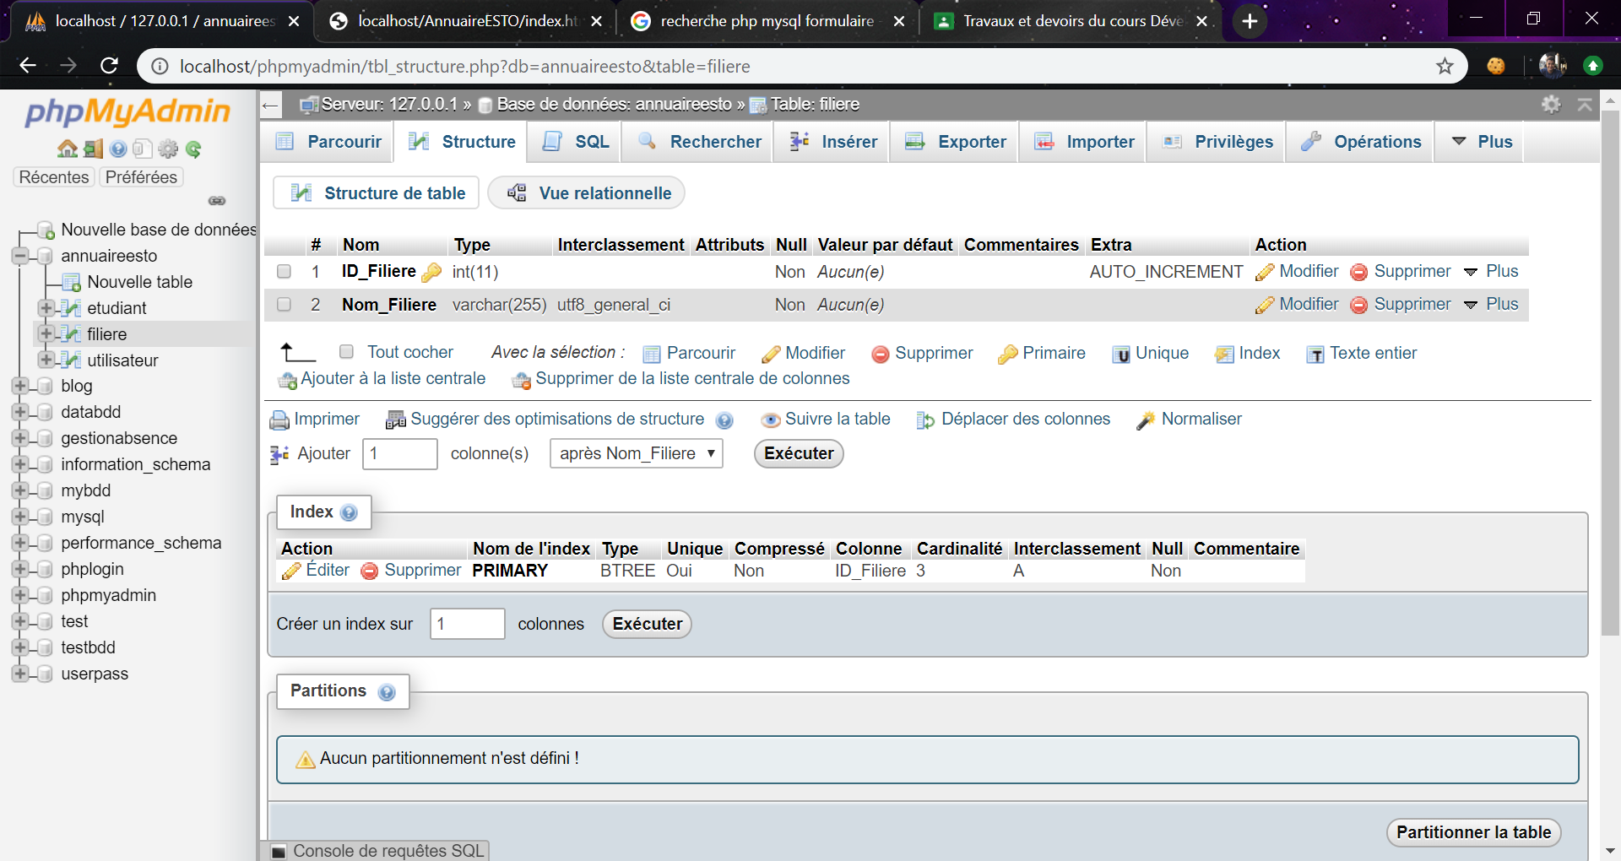

Figure 5 Table Filière

Figure 6 : Table Etudiant

CHAPITRE III : DEVELOPPEMENT & Démonstration

1. Environnement logiciel

 Visual Studio Code un éditeur de code multi-plateforme, open source et gratuit, supportant une dizaine de langages.

 XAMPP est un ensemble de logiciels permettant de mettre en place un serveur Web local, un serveur FTP et un serveur de messagerie électronique, permet de configurer un serveur de test local avant la mise en œuvre d'un site internet.

HTML5 Le HyperText Markup Language, généralement abrégé HTML ou dans sa dernière version HTML5, est le langage de balisage conçu pour représenter les pages web. C’est un langage permettant d’écrire de l’hypertexte, d’où son nom.

 CSS Les feuilles de style en cascade, généralement appelées CSS de l'[anglais](https://fr.wikipedia.org/wiki/Anglais) Cascading Style Sheets, forment un [langage informatique](https://fr.wikipedia.org/wiki/Langage_informatique) qui décrit la présentation des documents [HTML](https://fr.wikipedia.org/wiki/Hypertext_markup_language) et [XML](https://fr.wikipedia.org/wiki/Extensible_markup_language).

 PHP Hypertext Preprocessor*,* plus connu sous son sigle PHP, est un [langage de programmation](https://fr.wikipedia.org/wiki/Langage_de_programmation) [libre](https://fr.wikipedia.org/wiki/Logiciel_libre), principalement utilisé pour produire des [pages Web dynamiques](https://fr.wikipedia.org/wiki/Page_Web_dynamique) via un [serveur HTTP](https://fr.wikipedia.org/wiki/Serveur_HTTP), mais pouvant également fonctionner comme n'importe quel [langage interprété](https://fr.wikipedia.org/wiki/Langage_interpr%C3%A9t%C3%A9_(informatique)) de façon locale.

 PowerAMC Designer est un logiciel de conception créé par la société SAP, qui permet de modéliser les traitements informatiques et leurs bases de données associées.

Structured Query Language est un domaine - langage spécifique utilisé en programmation et conçu pour gérer les données contenues dans un système de gestion de bases de données relationnelles (SGBDR), ou pour le traitement de flux dans un système de gestion de flux de données relationnelles (RDSMS). Il est particulièrement utile pour traiter des données structurées, c'est-à-dire des données incorporant des relations entre entités et variables.

1. PRESENTATION DES INTERFACES DE L’APPLICATION

Pour la partie de présentation des interfaces on va s’appuyer sur 2 interfaces importantes, l’interface administrateur et interface Enseignant et fonctionnaire et étudiant.

La phase pré-authentification est une phase qui va séparer les utilisateur Admin, enseignant, fonctionnaire et l’espace étudiant.

**Login :**

Figure 8 : Authentification

Apres authentification, le code PHP va détecter de quelle session s’agit-il en saisissant l’identifiant de l’utilisateur qui est le PPR et le mot de passe, en cas d’erreur il va s’afficher le message suivant :

Figure 9 : Message d’erreur

En cochant les deux choix du Checkbox vous choisissez quels types de personnes êtes-vous afin de vous inscrire

Figure 10 : Menu d’inscription pour fonctionnaire ou enseignant

La liste déroulante de la description présente deux choix, Fonctionnaire ou enseignant.

Figure 11 : Menu d’inscription pour l’étudiant.

La liste déroulante de la filière présente les filières de l’ESTO.

Il s’agit de 2 sessions :

Session Administrateur :

Figure 11 : Session administrateur

Figure 12 : la Gestions de tous les types d’utilisateurs

Cette session est différenciée parmi les autres sessions juste par les privilèges donnés à l’administrateur qui se diffèrent dans l’ajout, suppression, modification et consultation de toutes les informations de l’annuaire concernant l’école.

Gestion des fonctionnaires :

Figure 16 : Ajout Fonctionnaire ou enseignant ou étudiant

Figure 17 : Suppression Fonctionnaire ou enseignant ou étudiant

Figure 18 : Modification des fonctionnaires ou enseignant ou étudiant

Figure 19 : Consultation de tous les membres

Gestion du compte personnel :

Figure 32 : Gestion du compte et modification du compte personnel

Figure 33 : Consultation du compte personnel

L’utilisateur a le droit de modifier son compte personnel au cas d’une erreur lors de l’inscription par exemple.

En cliquant sur le bouton modifier, l’administrateur va être dirige vers le formulaire de modification.

Figure 34 : Modification du compte personnel

Le moteur de recherche :

Figure 35 : moteur de recherche administrateur

CONCLUSION

Au cours de la phase de réalisation de ce mini projet, j’ai élaboré une étude préalable sur comment ça fonctionne une application web active, et comment s’organisent les données dedans pour la future application. Cette phase a constitué le point de départ pour l’étape d’analyse et de spécification des besoins. Une fois mes objectifs sont fixes j’ai enchainé avec la conception afin de mener à bien maitriser mon projet. J’ai procédé à la phase de réalisation au cours de laquelle je me suis bien familiarisé avec le PHP, SQL, HTML et CSS.

J’ai bien affronté plusieurs obstacles pour affranchir ce que je viens de finir, mais ces derniers n’étaient pas comme un point d’arrêt pour moi, du coup j’ai accédé à plusieurs sources par internet pour mieux enrichir mon savoir et expériences.

Pour conclure, mon travail peut être sujet a des extensions. En effet, j’envisage de mieux améliorer cette application qui pourra peut-être fonctionner officiellement dans le futur a l’ESTO.

ANNEXES

REFERENCES NETOGRAPHIQUES

<http://www.youtube.com>

<http://www.openclassroom.com>

<http://www.developers.google.com>

<http://www.w3schools.com/bootstrap>

<http://www.wikipedia.org>

<http://www.github.com>

<http://www.phpmyadmin.ovh.net>

<http://www.tutorialspoint.com>

<http://www.getbootstrap.com>

<http://www.lesdocs.fr>

<http://codes-sources.commentcamarche.net/>

TABLEAU DE FIGURES

Figure 1 modèle conceptuel de données

Figure 2 modèle logique de données

Figure 3 Ensemble des tables utilisées

Figure 4 Table Utilisateur

Figure 5 Table Filière

Figure 6 : Table Etudiant

Figure 8 : Authentification

Figure 9 : Message d’erreur

Figure 10 : Menu d’inscription pour fonctionnaire ou enseignant

Figure 11 : Menu d’inscription pour l’étudiant.

Figure 11 : Session administrateur

Figure 12 : la Gestions de tous les types d’utilisateurs

Figure 13 : Ajout Fonctionnaire ou enseignant ou étudiant

Figure 14 : Suppression Fonctionnaire ou enseignant ou étudiant

Figure 15 : Modification des fonctionnaires ou enseignant ou étudiant

Figure 16 : Consultation de tous les membres

Figure 17 : Gestion du compte et modification du compte personnel

Figure 18 : Consultation du compte personnel

Figure 19 : Modification du compte personnel